**Szczotka do wykładzin - wszystko co musisz o niej wiedzieć**

**W Twoim domu przeważają wykładziny? A może w każdym pomieszczeniu jest jakiś dywan? Na pewno przyda Ci się specjalna <strong>szczotka do wykładzin</strong> do odkurzacza centralnego! Sprawdź co warto o niej wiedzieć.**

**Szczotka do wykładzin AeroPro Alliance**

To model wygodnej szczotki do systemu centralnego odkurzania, która sprawdzi się w domach, w których jest dużo wykładzin bądź dywanów.

**Jak dbać o świeżość dywanów i wykładzin?**

Jeśli w aranżacji wnętrz podobają Ci się dywany lub podłogi wyłożone wykładzinami, pamiętaj jak ważne jest dbanie o ich czystość i świeżość. W tego typu dodatkach bardzo szybko odkłada się bowiem kurz, a także bakterie i grzyby. Najważniejsze, aby systematycznie takie elementy odkurzać. Dobrze jest zainwestować w szczotkę bądź odkurzacz o dużej mocy, które zbierają nawet te bardzo głęboko tkwiące zanieczyszczenia. Co jakiś czas dobrze jest zastosować specjalny płyn do wykładzin.

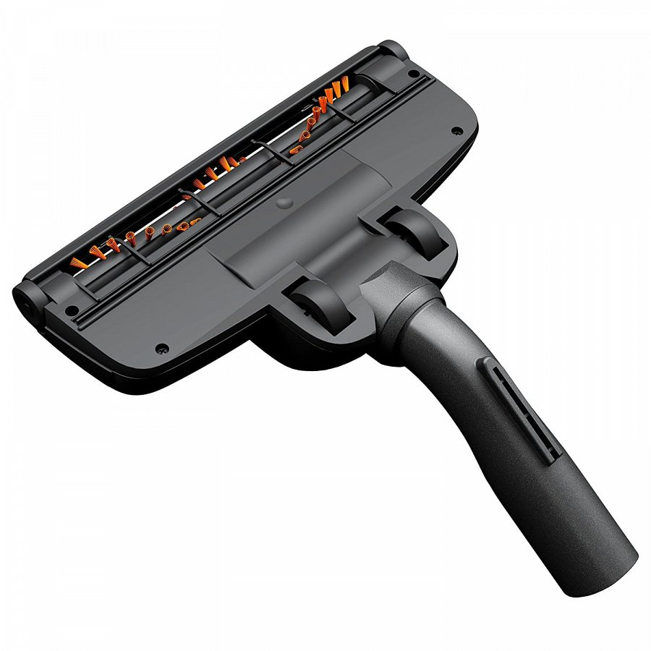

**Czym charakteryzuje się szczotka do wykładzin**

Jeśli posiadasz system centralnego odkurzania, koniecznie zainwestuj w szczotkę AeroPro Alliance. Jest to profesjonalna [szczotka do wykładzin](https://beamonline.pl/turboszczotka-do-odkurzacza-centralnego-aeropro-alliance) i dywanów. Model ten posiada obrotową szczotkę, która napędzana jest siłą zasysanego powietrza. bez trudu zbierzemy nią nawet bardzo drobne zanieczyszczenia oraz włoski. Dodatkowo, wyczeszemy nią dywan, który zyska nowy, świeży wygląd.